Руководство по эксплуатации

Вертикальный пищевой миксер

модель VFM 10, 20, 30, 40

Данный прибор обладает тремя режимами скорости, полностью закрытым способом вращения шестерни, тщательно взбивает пищевые продукты.
Все детали данного прибора, имеющие непосредственное соприкасание с пищевыми продуктами, выполнены из нержавеющей стали и алюминиевых сплавов, что гарантирует безопасность и гигиеничность в использовании.
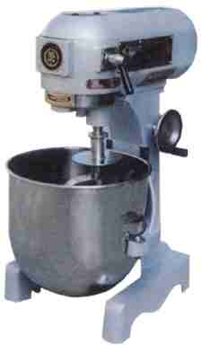

Сфера применения:
Данный прибор предназначен для баров, столовых,
заводов по переработке пищевых продуктов, конди-
терских, разного рода предприятий для изготовления
тортов и других сладостей, взбивания сливочного мас-
ла, начинок, также возможно использование прибора
для изготовления лекарственных препаратов, приме-
нения в химической отрасли для изготовления красок,
лаков, клеев, смешивания сырья для реактивов и т.д.

Технические параметры:
Модель | VFM-10 | VFM-20 | VFM-30 | VFM-40
Габариты, мм | 447х300х639 | 548х415х763 | 590х435х830 | 608х531х1016
Вес, кг | 63 | 102 | 106 | 205
Напряжение тока, В | 220 | 220/380 V | 220/380 V | 380
Мощность, кВт | 0,37 | 0,75 | 1,1 | 2
Частота | 50 Герц | 50 Герц | 50 Герц | 50 Герц
Вместимость емкости миксера, л | 10 | 20 | 30 | 40
Объем замеса муки, кг | Не более 5 кг | Не более 6 кг | Не более 8 кг | Не более 10 кг
Скорость миксера, об/мин | 227/227/403 | 94/165/386 | 94/165/386 | 65/102/296

Эксплуатация и уход:
- Перед использованием прибора убедитесь, что напряжение сети соответствует установленным нормам, шнур источника питания имеет надежное заземление.
- Перед взбиванием поднимите вверх рычаг для подъема, держатель для емкости миксера опустите до самого низкого положения и вставьте емкость. Подключите к сети для пробного включения и вращения оси, направление вращения миксера должно совпадать с направлением указательной стрелки, как это показано на рисунке (В случае, если направление вращения не совпадает с движением стрелки, следует поменять местами провода источника питания, чтобы направление соответствовало требованиям). После отключения от сети, вставьте насадку в гнездо и вкрутите до тех пор, пока не попадет в L- образную резьбу. Убедитесь, что Вы правильно выбрали режим скорости, подсоедините к источнику питания, затем медленно поднимите емкость миксера до максимально высокого положения и взбивайте.
- Правильно выбирайте насадки и режим скорости в зависимости от взбиваемого продукта:
- Для взбивания муки: используйте насадку «змейка», выбирайте первый режим скорости;
- Для взбивания начинки: используйте насадку «ракетка», выбирайте второй режим скорости;
- Для взбивания яиц (белка): используйте насадку «венчик», выбирайте третий режим скорости;
  - После взбивания медленно опустите емкость миксера до максимально низкого положения c помощью рычага для подъема, снимите насадки миксера, только после этого можно вынуть емкость.
После использования тщательно промойте емкость миксера, можно использовать небольшое количество чистящего средства и воды, корпус миксера можно протереть влажной тканью.
Подшипники и шестерня конструкции переключения режима скорости данного прибора перед выпуском с завода уже смазаны, но, тем не менее, после 2-3-х дней эксплуатации нужно проверить количество смазки в редукторе и при необходимости добавить смазку. Если смазки недостаточно, то, как правило, происходит нагрев двигателя и редуктора, в результате происходит преждевременный износ червячного вала на валу двигателя и приводной шестерни, перегрев двигателя и как следствие выход его из строя. Также при нагреве редуктора происходит нагрев смазки, что приводит к уменьшению вязкости смазки и ее протекания смазка через сальник в дежу с продуктом.
В обычных условиях эксплуатации полную замену смазки необходимо производить не реже один раз в год.
- Осевой бегунок следует смазывать набольшим кол-вом смазочного масла, что гарантирует легкость движения вверх-вниз.

Внимание:
- В процессе применения прибора используйте миксер точно по назначению с учетом его технических параметров.
- В данных приборах обычно используется трехфазный электрический двигатель напряжения 380 Вольт, тем не менее, когда клиенты заказывают миксер с однофазным электродвигателем, перед использованием тщательно проверьте, соответствует ли напряжение сети установленной норме 220V с возможным отклонением ±5% (210-230 V), в случае если напряжение сети ниже 210V или превышает 230V, используйте регулятор или стабилизатор напряжения во избежание нарушения нормального режима работы прибора и повреждения.
- Перед переключением скорости следует остановить работу прибора, не менять скорость во время вращения во избежание повреждения шестерни.

Комплектующие:
Данный прибор, помимо основного, имеет также следующие комплектующие:
(1) емкость миксера - 1 шт.
(2) насадка типа «ракетка» - 1шт.
(3) насадка типа «змейка» - 1 шт.
(4) насадка типа «венчик» - 1шт.
(5) инструкция по эксплуатации - 1 шт.
(6) Сертификат соответствия - 1шт.

Гарантийное обслуживание:
- Если в процессе эксплуатации данного прибора Вы обнаружите какие-либо неполадки, оказывающие влияние на нормальный режим работы, просьба не разбирать и производить ремонт самостоятельно, а связаться с отделом розничных продаж или с ближайшим отделом специального технического обслуживания данного завода.
- Связаться с отделом ремонта и обслуживания нашего завода Вы можете также посредством письма, содержание которого должно включать следующие пункты, чтобы мы могли как можно скорее решить вопросы:
- наименование товара, серийный номер, дату выпуска, номинальное напряжение, дату покупки и пользования.
- При обнаружении неполадок, опишите их подробнейшим образом.
- Процесс возникновения неполадок.
Наш завод постарается в кратчайшие сроки дать ответ и предоставить обслуживание на высоком уровне.

Благодарим за сотрудничество.

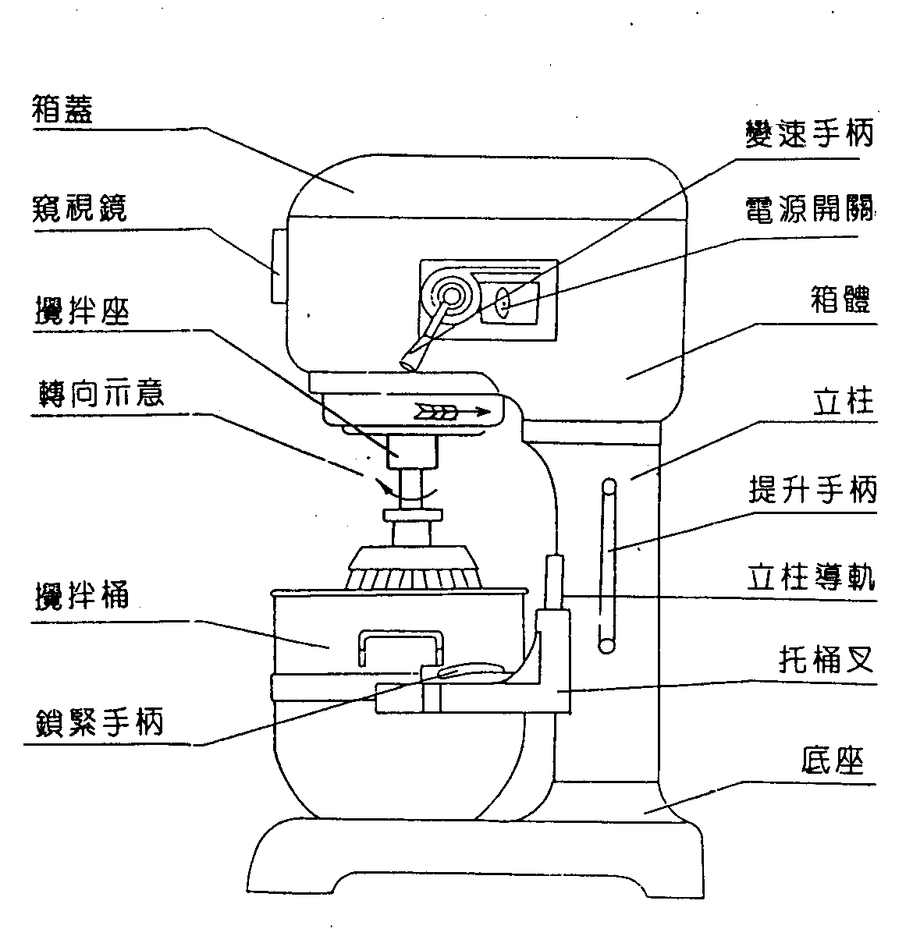

Крышка
Емкость для смазки

Гнездо для насадок
Направление вращения

Емкость миксера

Рычаг - держатель
Рычаг переключения режима скоростей
Вкл/выкл из сети
Основной корпус

Вертикальный
столб

Рычаг для подъема

Вертикальный
бегунок
Держатель для емкости

Основание

